Técnicas de los Sistemas Inteligentes
Proyecto Final
Sistema de Gestión de Tráfico
Gagliardo Miguel Angel
26 de Mayo de 2024
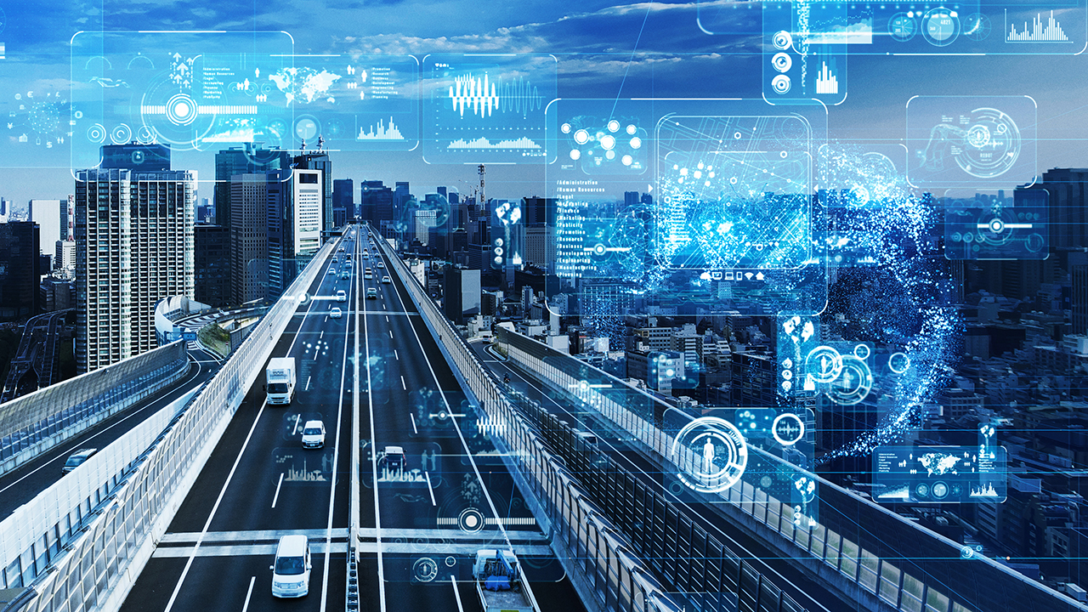
Resumen
El proyecto propone el desarrollo de un sistema inteligente para la gestión del tráfico urbano utilizando tecnologías avanzadas como la inteligencia artificial (IA), el Internet de las Cosas (IoT) y el análisis de datos en tiempo real. Este sistema tiene como objetivo optimizar el flujo de tráfico, reducir los tiempos de viaje y disminuir la emisión de gases contaminantes en zonas urbanas. La implementación de sensores y cámaras inteligentes, junto con algoritmos de IA, permitirá una gestión eficiente y proactiva del tráfico en tiempo real. Además, se abordará la integración con aplicaciones móviles y paneles informativos para mejorar la comunicación con los conductores y peatones.

Indice de Contenido
Resumen….…………………………………………………………………………………………... 2
Introducción…………………………………………………………………………………………… 1
Justificación…………………………………………………………………………………………… 2
Desarrollo del Proyecto……………………………………………………………………………… 3
3.1. Análisis de Requisitos…………………………………………………………………………. 4
3.2. Diseño del Sistema…………………………………………………………………………….. 5
3.3. Implementación de Tecnologías………………………………………………………………. 6
3.4. Integración de Sistemas……………………………………………………………………….. 7
3.5. Pruebas y Validación………………………………………………………………………….... 8
Conclusiones y Recomendaciones………………………………………………………………….. 9
Bibliografía…………………………………………………………………………..…………………. 10

Indice de Figuras
- Figura 1: Esquema del sistema de gestión de tráfico.
- Figura 2: Diagrama esquemático de un sistema de control de tráfico urbano.
- Figura 3: Ubicación de sensores en la ciudad.

Indice de Tablas
- Tabla 1: Costos estimados del proyecto.
- Tabla 2: Resultados esperados y métricas de éxito.

Introducción
En las grandes ciudades, la congestión del tráfico es uno de los principales problemas que afectan la calidad de vida de los habitantes y el medio ambiente. Este proyecto tiene como objetivo desarrollar un sistema inteligente de gestión de tráfico urbano para mejorar el flujo vehicular, reducir los tiempos de viaje y minimizar la contaminación ambiental. Utilizando tecnologías avanzadas como IA e IoT, el sistema propuesto busca ofrecer soluciones innovadoras para la gestión eficiente del tráfico en tiempo real. Además, el proyecto incluirá la integración de aplicaciones móviles para proporcionar información en tiempo real a los conductores y peatones, mejorando así la comunicación y la respuesta a las condiciones de tráfico.
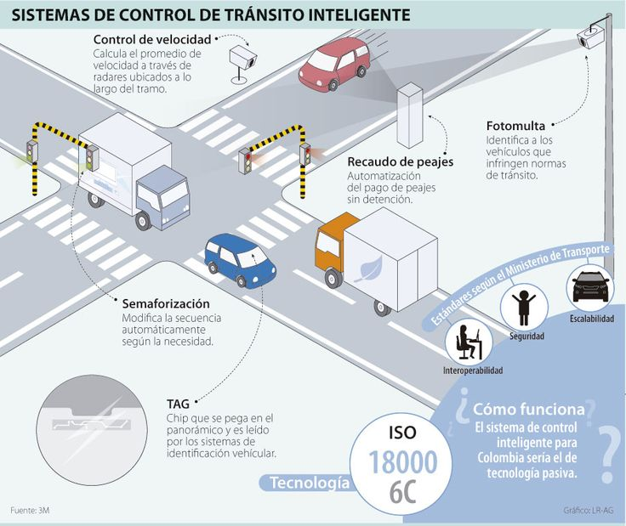

Figura 1: Esquema del sistema de gestión de tráfico.
Justificación
La creciente urbanización ha llevado a un aumento significativo del tráfico vehicular, generando problemas de congestión, contaminación y accidentes. La implementación de un sistema inteligente de gestión del tráfico es crucial para abordar estos problemas. Este proyecto justifica su relevancia por su potencial para mejorar la movilidad urbana, reducir la contaminación y aumentar la seguridad vial mediante el uso de tecnologías avanzadas y el análisis de datos en tiempo real. La capacidad de predecir y gestionar la congestión del tráfico no solo mejorará la eficiencia de los viajes diarios, sino que también contribuirá a un entorno más limpio y seguro.

Desarrollo del Proyecto
3.1. Análisis de Requisitos
El primer paso en el desarrollo del sistema es identificar y analizar los requisitos necesarios. Esto incluye la determinación de las áreas de la ciudad con mayor congestión, los puntos críticos de tráfico, y los horarios de mayor flujo vehicular. Además, se deben definir los tipos de datos que se recopilarán y las tecnologías necesarias para su obtención y procesamiento. Se llevarán a cabo estudios de tráfico detallados para comprender los patrones actuales y futuros, y se consultará a las autoridades locales y a los residentes para obtener una visión completa de los problemas de tráfico y las posibles soluciones.

3.2. Diseño del Sistema
El diseño del sistema implica la creación de un esquema detallado que muestra cómo se integrarán las diferentes tecnologías. Esto incluye la ubicación estratégica de sensores y cámaras, la infraestructura de comunicación necesaria, y la arquitectura del software que procesará y analizará los datos. El sistema se diseñará para ser escalable, permitiendo la incorporación de nuevas tecnologías y la expansión a otras áreas de la ciudad en el futuro. Además, se considerará la integración con otros sistemas de transporte como el público, para crear un enfoque holístico y coordinado de la gestión del tráfico.

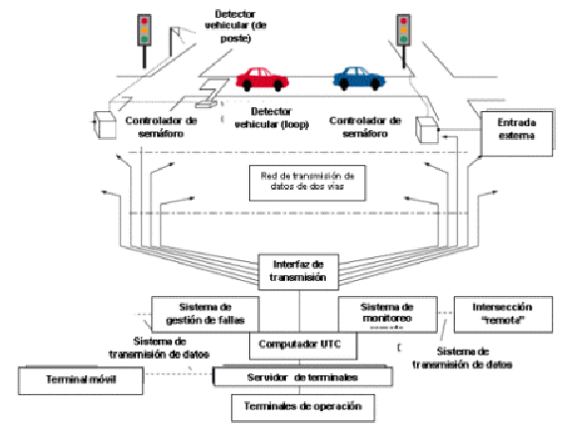
Figura 2: Diagrama esquemático de un sistema de control de tráfico urbano

3.3. Implementación de Tecnologías
Para la recolección de datos, se instalarán sensores de tráfico y cámaras inteligentes en puntos estratégicos de la ciudad. Estos dispositivos recopilarán información en tiempo real sobre el flujo de vehículos, la velocidad, y la densidad del tráfico. Los datos se enviarán a un centro de control donde serán analizados por algoritmos de IA para identificar patrones y predecir congestiones. Se utilizarán diferentes tipos de sensores, incluidos sensores de proximidad, sensores de velocidad y cámaras de reconocimiento de matrículas, para proporcionar una visión completa de las condiciones del tráfico. Además, se implementarán dispositivos IoT para permitir la comunicación entre los sensores y el sistema central.

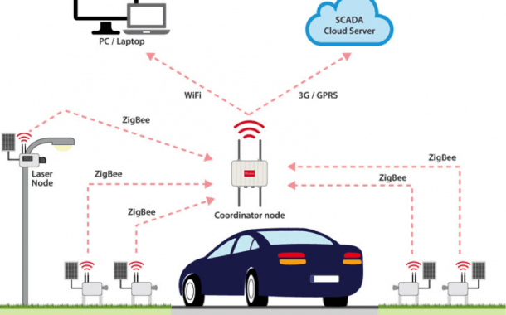
Figura 3: Ubicación de sensores en la ciudad

3.4. Integración de Sistemas
La integración de los sistemas implica la conexión de los sensores y cámaras con la plataforma de gestión del tráfico. Esto permitirá el monitoreo en tiempo real y la toma de decisiones automáticas para ajustar los semáforos, desviar el tráfico, y proporcionar información a los conductores a través de aplicaciones móviles y paneles informativos. Se desarrollará una interfaz de usuario intuitiva para los operadores del centro de control, permitiéndoles monitorear y gestionar el tráfico de manera eficiente. Además, se implementarán protocolos de seguridad para proteger los datos recopilados y garantizar la privacidad de los usuarios.

3.5. Pruebas y Validación
Se realizarán pruebas exhaustivas para asegurar que el sistema funcione correctamente. Esto incluirá la simulación de diferentes escenarios de tráfico y la evaluación de la precisión de los algoritmos de IA en la predicción y gestión del tráfico. La validación se llevará a cabo mediante la comparación de los resultados obtenidos con las métricas de éxito definidas. Se utilizarán datos históricos para crear modelos de prueba y se realizarán pruebas en entornos controlados antes de la implementación completa en la ciudad. Además, se recopilarán comentarios de los usuarios y operadores para identificar áreas de mejora y ajustar el sistema en consecuencia.

Conclusiones y Recomendaciones
El desarrollo de un sistema inteligente para la gestión del tráfico urbano ofrece múltiples beneficios, incluyendo la optimización del flujo vehicular, la reducción de los tiempos de viaje, y la disminución de la contaminación ambiental. Se recomienda una implementación gradual del sistema, comenzando con áreas piloto, y una evaluación continua para ajustar y mejorar los algoritmos y la infraestructura tecnológica. La colaboración con las autoridades locales y la integración con otros sistemas de transporte también serán claves para el éxito del proyecto. A largo plazo, se sugiere explorar la incorporación de nuevas tecnologías emergentes y ampliar el sistema a otras ciudades y regiones para maximizar su impacto positivo.

Bibliografía
- Singh, A., & Jena, D. (2020). Leveraging Artificial Intelligence for Traffic Management: A Conceptual Framework. Journal of Urban Technology, 27(3), 45-59.
- Chen, S., & Lin, C. (2019). Intelligent Transportation Systems: A Comprehensive Review. IEEE Transactions on Intelligent Transportation Systems, 20(9), 3525-3549.
- Breja, A., & Naik, N. (2018). Application of Sensor Technologies in Traffic Management: A Comprehensive Review. Proceedings of the 2018 International Conference on Advances in Electronics, Computers and Communications (ICAECC), 1-6.
- Kulkarni, A., Gavade, A., & Patil, V. (2020). Applications of Artificial Intelligence in Traffic Management: A Review. International Journal of Advanced Research in Computer Engineering & Technology, 9(2), 521-532.
Anexos
Anexo I Costos Estimados del Proyecto
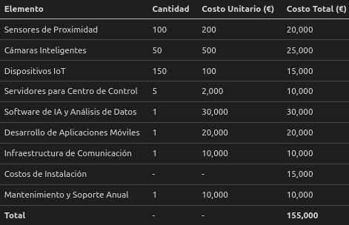

Anexo II Resultados Esperados y Métricas de Exito
